Il arriva près de lui et fut touché de compassion. Il s’approcha, banda ses plaies, y versa de l’huile et du vin. Puis il le conduisit à l’hôtellerie et, le lendemain, il dit à l’hôtelier : « Prends soin de lui »  Luc 10, 30-35  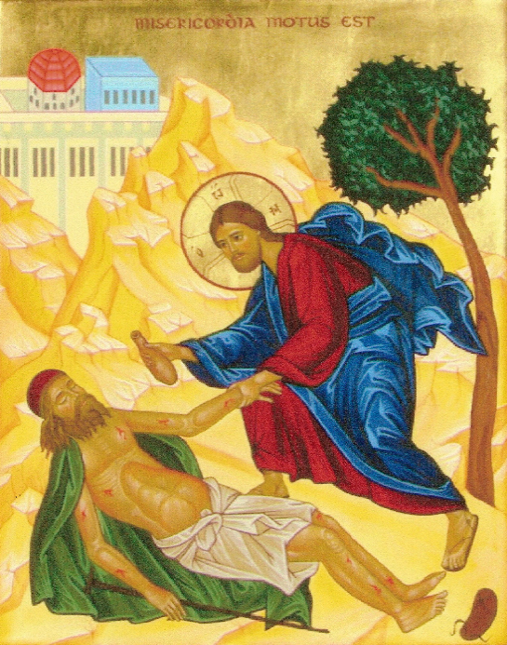  La Fraternité du Bon Samaritain  a été fondée en 2002 par le Père Édouard Gueydan, jésuite, et une douzaine d’accompagnateurs, catholiques et protestants.  Des accompagnateurs formés animent aujourd’hui, en France, en Lituanie et en Suisse, des retraites pour la guérison des blessures intérieures et des sessions de sensibilisation.  Fraternité du Bon Samaritain  28 rue du Bourg Rameau  71220 Saint-André-le-Désert  fraternite-samaritain.com | Modalités d’inscription  Pour toute information, vous pouvez joindre Agnès VOISIN, responsable de la retraite, au 06.72.50.91.86  Vous pouvez vous inscrire par mail en donnant les informations du bulletin d’inscription au verso de ce dépliant et en joignant votre lettre de motivation à :  agnes.voisin23@orange.fr  Vous pouvez aussi vous inscrire en écrivant à :  Agnès VOISIN  28 rue du Bourg Rameau  71220 SAINT-ANDRE-LE-DESERT  Joindre :  □ Le bulletin de demande d’inscription.  □ Une lettre de motivation vous permettant de vous présenter, dire quelques mots de vos blessures intérieures, exprimer vos attentes et les raisons de votre intérêt pour cette retraite.  Votre inscription sera confirmée après un échange téléphonique avec la responsable.  Participation aux frais  La question financière ne doit être un obstacle pour personne. Une péréquation pourra être organisée entre les retraitants selon les moyens de chacun et, si besoin, nous pourrons faire appel à notre Caisse de solidarité. N’hésitez pas à indiquer avec votre inscription, le soutien dont vous auriez besoin. A titre indicatif, le coût estimé est :  □ Pension complète : environ 400 euros.  □ Animation (organisation, secrétariat, salle, déplacements, séjour des accompagnateurs) : 350 euros.  En cas de désistement, un dédommagement est souhaité. | Fraternité  du Bon Samaritain  Retraite  Amour et Pardon Chemin de guérison  du vendredi 6 novembre à 16h  au  samedi 14 novembre 2026 à 9h  à l’Abbaye  Notre-Dame de Cîteaux  21700 Saint-Nicolas-les-Cîteaux
A qui cette retraite s’adresse-t-elle ?  Cette retraite s’adresse aux personnes qui souhaitent ouvrir leur cœur à la présence et à la miséricorde du Seigneur en faisant un travail de vérité sur leurs difficultés et leurs blessures intérieures. Nous leur proposons un chemin fondé sur l’amour miséricordieux de Dieu et sur le pardon donné dans l’amour du Christ. Cette retraite est ouverte :  • À toute personne qui souhaite s’ouvrir davantage à la présence du Christ en elle.  • À toute personne qui porte en elle le souvenir douloureux de certains événements qui l’ont blessée, dans sa vie intime, sa dignité de personne humaine, ses affections, sa foi, son honneur.  • À toute personne qui sent en elle le désir de : retrouver le goût à la vie ; être libérée de ses sentiments d’amertume ; pouvoir déposer ses réactions de violence ; se réconcilier avec Dieu ou avec elle-même ; commencer un chemin vers le pardon, en vérité et librement, vis-à-vis de ceux et celles qui ont été à l’origine de ses souffrances. | Déroulement de la retraite  La retraite se déroule dans un climat de recueillement et de silence qui favorise la vie intérieure, la réflexion personnelle, la rencontre avec Dieu et l’écoute de sa Parole. L’horaire journalier comprend :  • Des temps de prière et la participation à des offices.  • Des plages de méditation ou de contemplation personnelle sur des textes bibliques.  • Des instructions sur l'origine et les conséquences des blessures intérieures, sur la manière de repérer ses blessures, sur le chemin du pardon des blessures qui passe par le Cœur du Christ, lui qui n’est qu’amour, miséricorde et pardon.  Bien que cette retraite ne suive pas, à proprement parler, l’itinéraire des Exercices spirituels de St Ignace, elle s’inspire de leur spiritualité ; elle sensibilise les retraitants au discernement et propose à chacun un accompagnement personnel.  Qu’emporter avec soi ?  Le moins de choses possible !  • Une Bible  • Deux cahiers pour prendre des notes  • De quoi faire un coin de prière dans sa chambre  • Chaussures de promenade et d’intérieur  Mais surtout un grand désir de mettre toute sa confiance en Dieu et de se laisser conduire, jour après jour, par l’Esprit Saint. | Bulletin de demande d’inscription  Retraite Amour et Pardon  donnée à l’Abbaye Notre-Dame de Cîteaux  Je souhaite m’inscrire pour la retraite  du 6 au 14 novembre 2026  Nom et prénom:  Année de naissance :  Adresse :  Téléphone :  Mail :  Signature :  Date et heure d’arrivée :  Date et heure de départ :  Merci de joindre vos éventuels besoins particuliers : régime alimentaire…  Pour les modalités d’inscription,  voir au verso

